Abschlusstest

- Vektoren berechnen: Berechnen sie die Vektoren die jeweils vom Punkt A zum Punkt B verlaufen:
  - $A=\left(\begin{matrix}4 \\ 3\end{matrix}\right) B=\left(\begin{matrix}-2 \\ 4\end{matrix}\right)$ (10p)
  - $A=\left(\begin{matrix}2 \\ 7\end{matrix}\right) B=\left(\begin{matrix}-2 \\ -7\end{matrix}\right)$ (10p)

- Addition und Subtraktion von Vektoren: Berechnen sie die gesuchten Vektoren.
  - $v_{2}=\left(\begin{matrix}12 \\ 7\end{matrix}\right)-\left(\begin{matrix}3 \\ 2\end{matrix}\right)$ (10p)
  - $v_{3}=\left(\begin{matrix}-6 \\ 3\end{matrix}\right)-\left(\begin{matrix}7 \\ -13\end{matrix}\right)$ (10p)

- Multiplikation mit einer Skalaren: Berechnen sie die gesuchten Vektoren.
  - $v_{1}=3∙\left(\begin{matrix}7 \\ -2\end{matrix}\right)$ (10p)
  - $v_{2}=-7∙\left(\begin{matrix}-5 \\ \frac{5}{14}\end{matrix}\right)$ (10p)
- Erstellen eines Geogebra Programms: Jeder Vektor kann durch die Formel: $\vec{v}=v_{x}∙\vec{e_{x}}+v_{y}∙\vec{e_{y}}$ dargestellt werden. Wobei $v_{x}$ die Koordinaten in x-Richtung und $v_{y}$ die Koordinaten in y-Richtung sind. $\vec{e_{x}}$ ist der Einheitsvektor in x-Richtung $\left(\begin{matrix}1 \\ 0\end{matrix}\right)$ und $\vec{e_{y}}$ der Einheitsvektor in y-Richtung$\left(\begin{matrix}0 \\ 1\end{matrix}\right)$.
Erstellen sie ein Geogebra Programm in dem jeder Vektor über diese Formel dargestellt werden kann.

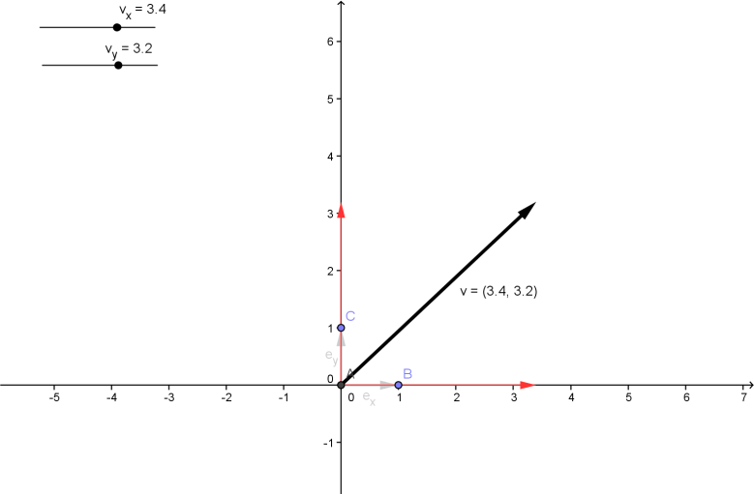
Tipp-:
Zeichnen sie dazu die beiden Einheitsvektoren (10p) die dann mit den Koordinaten multipliziert werden(10p). Danach erstellen sie den gesuchten Vektor durch Addition der erhaltenen Koordinatenvektoren(10p). Außerdem sollen die Koordinaten durch einen Rechenschieber mit Schrittweite 0.1 und Länge -10 bis 10 regelbar sein(10P).

